# **Задание 1**

Выполните systemd-analyze blame.

*Укажите, какие модули загружаются дольше всего.*

# **Решение 1**

Скриншот вывода команды systemd-analyze blame:

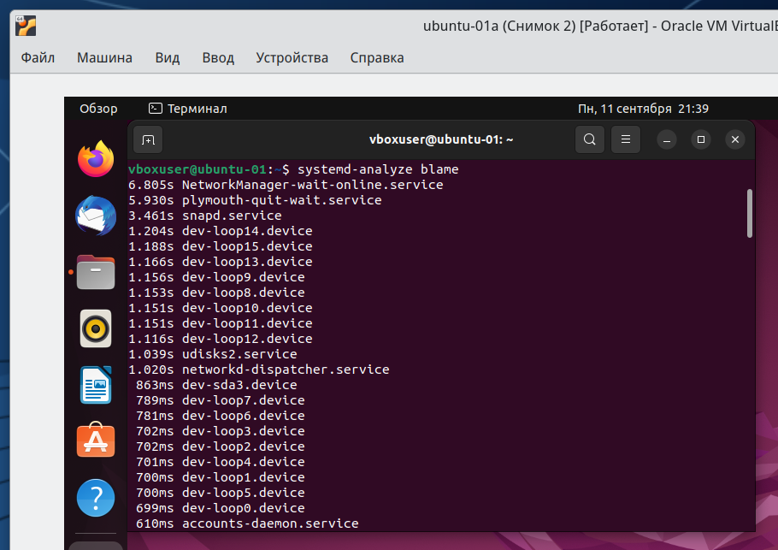

Дольше всех запускаются:

NetworkManager-wait-online.service;

plymouth-quit-wait.service;

snapd.service…

# **Задание 2**

### Какой командой вы посмотрите ошибки ядра, произошедшие начиная со вчерашнего дня?

### *Напишите ответ в свободной форме.*

# **Решение 2**

### Для просмотра журнала событий ядра используем journalctl с опцией -k, с указанием даты и ключом -g для фильтра по ошибкам:

journalctl -k --since=yesterday -g ERROR

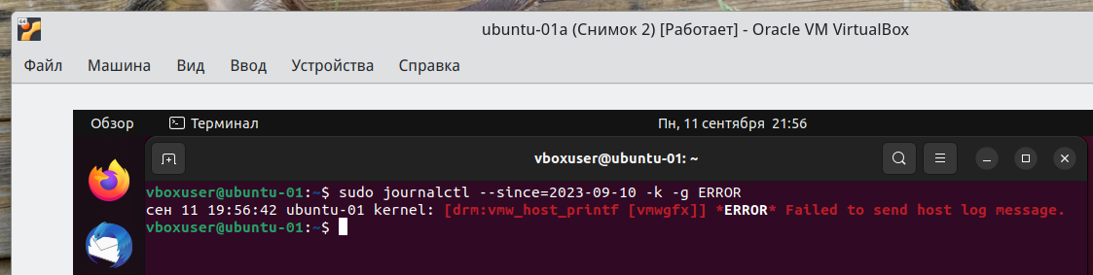

### 

# **Задание 3**

Запустите команду loginctl user-status.

*Напишите, что выполняет, для чего предназначена эта утилита.*

# **Решение 3**

Команда для запроса к логин-менеджеру входа в систему systemd, в данном случае выводит информацию о текущем пользователе, в частности о запущенных модулях в пользовательском slice и сессии, см. скриншот:

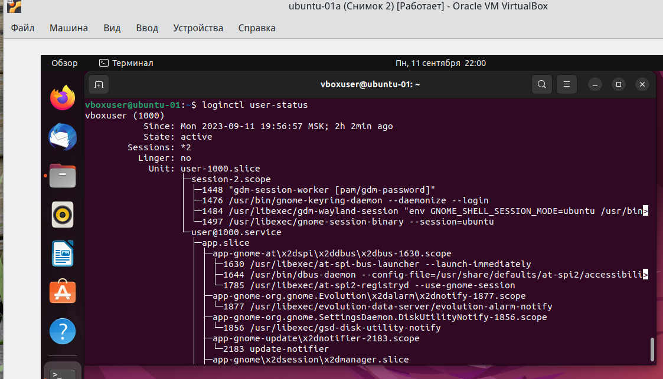

# **Задание 4**

Есть ли у вас на машине службы, которые не смогли запуститься? Как вы это определили?

*Приведите ответ в свободной форме.*

# **Решение 4**

С помощью специальной опции failed команды systemctl:

systemctl --failed

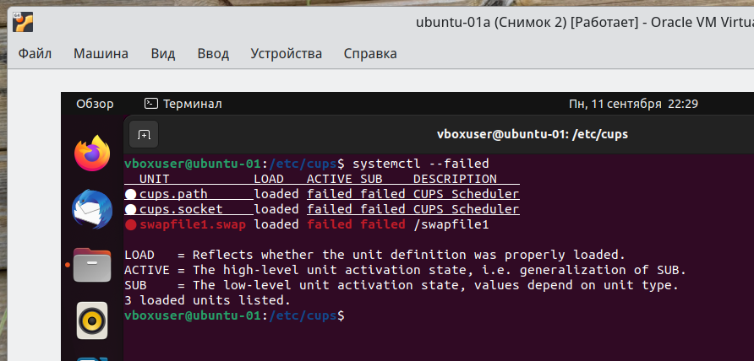

# **Задание 5\***

Можно ли с помощью systemd отмонтировать раздел или устройство?

*Приведите ответ в свободной форме.*

# **Решение 5\***

Да, есть команда systemd-mount, которая работает с монтированием. Например, подадим такую команду systemd-mount -u /home/vboxuser/mnt. На скриншоте видно, что с помощью нее был размонтирован диск sbd1:

